Договор №04/2019

о дуальном обучении

р.п.Ванино «01» апреля 2019 г.

Краевое государственное бюджетное профессиональное образовательное учреждение «Ванинский межотраслевой колледж (Центр опережающей профессиональной подготовки)» (далее - Колледж) в лице директора Рахимовой Риммы Разетдиновны, действующего на основании Устава, именуемое в дальнейшем «Сторона- 1» с одной стороны, и АКЦИОНЕРНОЕ ОБЩЕСТВО «Дальтрансуголь» (АО
«Дальтрансуголь»), в лице генерального директора Долгополова Владимира Владимировича, действующего на основании Устава, именуемое в дальнейшем
«Сторона-2» с другой стороны, совместно именуемые «Стороны», заключили настоящий Договор о нижеследующем:

Предмет Договора

  - В целях повышения уровня профориентации, совмещения теоретического и практического обучения, освоения обучающимися образовательных программ с применением ресурсов Стороны-2, для освоения профессиональных компетенций, проведения учебной, производственной и преддипломной практики и осуществления иных видов учебной деятельности Стороны договариваются о реализации дуального обучения по программе подготовки специалистов среднего звена специальности
«Техническая эксплуатация подъёмно-транспортных, строительных, дорожных машин и оборудования (по отраслям)», «Электромонтёр по ремонту и обслуживанию электрооборудования (по отраслям)», «Операционная деятельность в логистике»,
«Информационные системы (по отраслям)», ⁰ «Информационные системы и программирование».
  - Стороны формируют доступ участников образовательных отношений, непосредственно участвующих в реализации дуального обучения к учебно-методическим комплексам, производственным базам, электронным образовательным ресурсам.
  - Стороны обеспечивают соответствие совместной деятельности законодательным требованиям. Каждая Сторона гарантирует наличие правовых возможностей для выполнения взятых на себя обязательств, предоставление кадрового обеспечения, наличие необходимых разрешительных документов и иных обстоятельств, обеспечивающих законность деятельности Стороны.
  - В процессе дуального обучения и взаимодействия в рамках настоящего Договора Стороны вправе дополнительно заключать договора на прохождения производственной и преддипломной практики с обучающимися и соглашения, предусматривающие условия и процедуры взаимодействия Сторон.

Права Сторон Договора

  - Сторона-1 вправе:
    - Осуществлять профессиональную подготовку и переподготовку на базе
«Техникума» по специальности «Организация перевозок и управления на транспорте».
    - Направлять Стороне-2 студентов техникума для освоения профессиональных компетенций, прохождения учебной, производственной и преддипломной практики.
    - Предоставлять по запросам Сторон необходимую информацию участникам образовательных отношений.

Сторона-2 вправе:
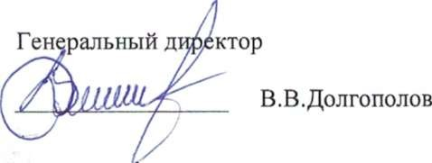
    - Производить отбор выпускников техникума для трудоустройства

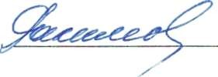
Директор

Р.Р.Рахимова

3

    - Не допускать использования обучающихся - практикантов на работах, не предусмотренных программой практики.
    - Провести инструктаж по ознакомлению с требованиями охраны труда, техники безопасности, пожарной безопасности, а так же правилами внутреннего трудового распорядка. Обеспечить обучающимся безопасные условия труда
    - Обо всех случаях нарушения обучающимися правил внутреннего трудового распорядка Организации сообщать руководителю практики от Стороны 1.

3.2.9. По окончании практики дать заключение на практиканта о характере и качестве проведенной им работы в дневнике практики (отчете).

Срок действия Договора

4.1 Настоящий Договор действует с момента его подписания и действует до «31» декабря 2020г.
  - Договор считается пролонгированным на один год, если ни одна из сторон договора не заявила о расторжении договора за один месяц до окончания срока договора.
  - Досрочное расторжение договора может иметь место по соглашению сторон.
  - Условия настоящего Договора могут быть изменены по взаимному согласию Сторон путем подписания письменного соглашения.

Ответственность Сторон

  - За неисполнение или ненадлежащее исполнение обязательств по настоящему Договору Стороны несут ответственность, предусмотренную действующим законодательством РФ.
  - Все споры и разногласия, которые могут возникнуть при исполнении условий настоящего Договора, Стороны будут стремиться разрешать путем переговоров.
  - Споры, не урегулированные путем переговоров, разрешаются в судебном порядке, установленном действующим законодательством РФ.

Обстоятельства непреодолимой силы

  - Стороны освобождаются от ответственности за частичное или полное неисполнение обязательств по настоящему Договору, если это неисполнение явилось следствием обстоятельств непреодолимой силы, возникших после заключения настоящего Договора в результате обстоятельств чрезвычайного характера, которые Стороны не могли предвидеть или предотвратить.
  - При наступлении обстоятельств, указанных в пункте 6.1 настоящего Договора, каждая Сторона должна без промедления известить о них в письменном виде другую Сторону с приложением документов-доказательств, выданных компетентными органами.

Заверения об обстоятельствах

  - Каждая из Сторон заверяет, что на момент заключения настоящего Договора:
    - она является юридическим лицом, надлежащим образом созданным и действующим в соответствии с законодательством страны ее места нахождения, и обладает необходимой правоспособностью для заключения и исполнения настоящего Договора;

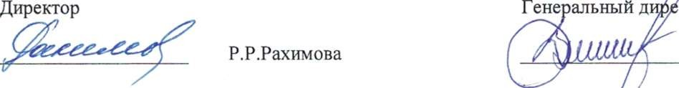
ктор

В.В.Долгополов

4

    - у нее не отозвана (не аннулирована) лицензия, необходимая для заключения и исполнения настоящего Договора, срок действия лицензии не истек, либо хозяйственная деятельность, осуществляемая Стороной, не подлежит лицензированию;
    - она получила и имеет все полномочия, разрешения или одобрения, а также ею соблюдены все процедуры, необходимые по законодательству страны ее места нахождения для принятия и исполнения ею обязательств, вытекающих из настоящего Договора;
    - заключение настоящего Договора не нарушает никаких положений и норм ее учредительных документов или действующего законодательства, правил или распоряжений, которые относятся к ней, ее правам и обязательствам перед третьими лицами;
    - в отношении нее не возбуждено производство по делу о банкротстве и не введена ни одна из процедур, применяемых в деле о банкротстве в соответствии с действующим законодательством, а также не предпринималось и не планируется совершение корпоративных действий, связанных, либо направленных, на инициирование процедуры банкротства, а также на момент заключения Договора в отношении нее не начаты процедуры ликвидации;
    - полномочия лица на совершение настоящего Договора не ограничены учредительными документами, локальными нормативно-правовыми актами Стороны или иными регулирующими ее деятельность документами по сравнению с тем, как они определены в доверенности, в законе либо как они могут считаться очевидными из обстановки, в которой совершается настоящий Договор, и при его совершении такое лицо не вышло за пределы этих ограничений и не действовало в ущерб интересам представляемой Стороны;
    - заключение Стороной настоящего Договора не повлечет нарушения ею каких- либо обязательств перед третьим лицом и не даст оснований третьему лицу предъявлять к ней какие-либо требования в связи с таким нарушением;
    - отсутствуют какие-либо соглашения, инструменты, договоренности, решения суда или иные ограничения, запрещающие или делающие невозможным для Сторон заключение настоящего Договора и исполнение установленных им обязательств;
    - обязательства, установленные в настоящем Договоре, являются для Сторон действительными, законными и обязательными для исполнения, а в случае неисполнения могут быть исполнены в принудительном порядке;
    - вся информация и документы, предоставленные ею другой Стороне в связи с заключением Договора, являются достоверными, и она не скрыла обстоятельств, которые могли бы, при их обнаружении, негативно повлиять на решение другой Стороны, касающееся заключения настоящего Договора.
  - Настоящим КГБ ПОУ «Ванинский межотраслевой колледж (Центр опережающей профессиональной подготовки)» подтверждает отсутствие просроченной задолженности по уплате налогов, сборов и подобных обязательных платежей.
  - Если какое-либо из указанных в пунктах 7.1-7.2 Договора заверений, а также последующих заверений оказалось недостоверным, то Сторона, которая при заключении Договора или после его заключения дала другой Стороне недостоверные заверения, обязана возместить другой Стороне по ее требованию убытки, причиненные недостоверностью заверений Сторона, полагавшаяся на недостоверные заверения, данные другой Стороной, имеющие для нее существенное значение, вправе отказаться от Договора в одностороннем внесудебном порядке.
  - Настоящим КГБ ПОУ «Ванинский межотраслевой колледж (Центр опережающей профессиональной подготовки)» заверяет, что на момент заключения настоящего Договора в отношении КГБ ПОУ «Ванинский межотраслевой колледж (Центр опережающей профессиональной подготовки)», его аффилированных лиц и конечных бенефициаров не действуют какие-либо международные санкции. В случае нарушения данного заверения со Стороны КГБ ПОУ «Ванинский межотраслевой колледж (Центр
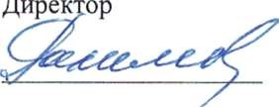
Генеральный директор

Р.Р.Рахимова В.В.Долгополов

5

опережающей профессиональной подготовки)» АО «Дальтрансуголь» («Ненарушившая Сторона») имеет право расторгнуть настоящий Договор в одностороннем внесудебном порядке и потребовать от Нарушевшей Стороны возмещения убытков, вызванных таким расторжением, а Нарушившая Сторона обязуется возместить АО «Дальтрансуголь» в полном объеме все убытки, вызванные таким нарушением.
  - Стороны признают, что при заключении настоящего Договора, они полагались на заверения, содержащиеся в настоящем разделе договора, достоверность которых имеет существенное значение для Сторон.

Антикоррупционная оговорка

  - При исполнении своих обязательств по настоящему Договору, Стороны, их аффилированные лица, работники или посредники не выплачивают, не предлагают выплатить и не разрешают выплату каких-либо денежных средств или ценностей, прямо или косвенно, любым лицам, для оказания влияния на действия или решения этих лиц с целью получения каких-либо необоснованных преимуществ или достижения иных неправомерных целей, в том числе не совершают действия квалифицируемые применимым правом как нарушающие законодательство о противодействии коррупции, взяточничеству, коммерческому подкупу, легализации доходов, полученных преступным путем, а также иным подобным нормам.
В случае возникновения у одной из Сторон (.Инициирующая сторона) подозрений, что произошло или может произойти нарушение каких-либо положений настоящего пункта другой Стороной (Опровергающая Сторона), Инициирующая Сторона обязуется уведомить Опровергающую Сторону в письменной форме, направив в ее адрес уведомление о нарушениях. После направления уведомления о нарушениях, Инициирующая Сторона имеет право приостановить исполнение обязательств по настоящему Договору полностью или в части, затронутой такими нарушениями, до получения от Опровергающей Стороны подтверждения отсутствия нарушений. Такое подтверждение должно быть направлено в течение десяти рабочих дней с даты направления уведомления о нарушениях Инициирующей Стороной.
В уведомлении о нарушениях Инициирующая Сторона обязана сослаться на факты или предоставить материалы, достоверно подтверждающие или дающие основание предполагать, что произошло или может произойти нарушение каких-либо положений настоящего пункта Договора Опровергающей Стороной, ее аффилированными лицами, работниками или посредниками.
  - В случае достоверно установленных Инициирующей Стороной нарушений, установленных обязательств воздерживаться от запрещенных в пункте 8.1 настоящего Договора действий Опровергающей Стороной и/или неполучения Инициирующей Стороной в установленный настоящим Договором срок подтверждения отсутствия нарушений, Инициирующая Сторона имеет право расторгнуть Договор в одностороннем порядке полностью или в части, затронутой такими нарушениями, направив письменное уведомление о расторжении. Договор будет считаться расторгнутым с даты, указанной в уведомлении о расторжении. Инициирующая Сторона вправе требовать возмещения убытков, возникших в результате такого расторжения.
  - Ни при каких обстоятельствах Стороны в рамках настоящего Договора не обязаны совершать какие-либо действия, равно как и воздерживаться от совершения каких-либо действий, если соответствующая Сторона добросовестно считает, что совершение или отказ от совершения указанных действий приведет к нарушению ею требований применимого законодательства о противодействии коррупции, взяточничеству, коммерческому подкупу, легализации доходов, полученных преступным путем, а также иных подобных норм.

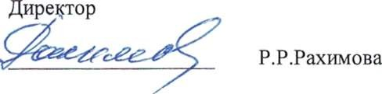
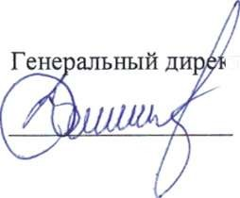
Заключительные положения
;тор

В.В.Долгополов

  - Настоящий договор носит некоммерческий характер и является безвозмездным.
  - Все изменения и дополнения к настоящему Договору должны быть совершены в письменной форме и подписаны уполномоченными представителями Сторон.
  - Стороны обязуются письменно извещать друг друга о смене реквизитов, адресов и иных существенных изменениях.
  - Настоящий Договор составлен в двух экземплярах, на русском языке, имеющих равную юридическую силу, по одному для каждой из Сторон.
  - Ни одна из Сторон не вправе передавать свои права и обязанности по настоящему Договору третьим лицам без письменного согласия другой Стороны.
  - Во всем остальном, что не урегулировано настоящим Договором, Стороны руководствуются действующим законодательством РФ.

Реквизиты и подписи Сторон

Сторона-1:
КГБ ПОУ «Ванинский межотраслевой колледж (Центр опережающей профессиональной подготовки)» Юридический адрес:
682860, Россия, Хабаровский край р.п. Ванино, ул. Киевская, 2.
Тел. (42137) 76-605
Факс (42137) 73-340
ушк15орр@уапс1ех.ш
ИНН/КПП 2709016452 / 270901001 ОГРН1182724025296

Сторона-2:
АО «Дальтрансуголь»

Юридический, адрес:
682860, РФ, Хабаровский край, межселенская территория Ванинского района в 1300 метрах на запад от мыса Мучукей-Дуа, сооружение 1 Почтовый адрес: 682860, РФ, Хабаровский край, межселенская территория Ванинского района в 1300
метрах на запад от мыса Мучукей-Дуа, сооружение 1
Телефон: 8 (42137)54-111, фак.
8(42137)54-106 е-таП: ОТи@зиек.ги, сКшп{о@5иек.ги
ИНН | 2709006503
КПП | 270901001
р/сч. | 40702810600000006916
К/С | 30101810900000000848
БИК | 044525848
ПАО АКБ «Связь-Банк», г. Москва

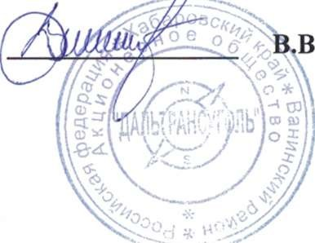
ахимова .Долгополов
Директо
Генеральный ректор

